2023年上半年全国大学英语四、六级考试成绩即将公布
整理归属 广东省教育考试院
发布日期 2023-08-23
来源 广东省教育考试院
栏目 社会考试
存档日期 2026-10-27
原文链接 https://eea.gd.gov.cn/shks/content/post_4241367.html

2023年上半年全国大学英语四、六级考试成绩将于8月24日7点公布。考生可通过以下方式查询成绩：
一、登录中国教育考试网（http://cet.neea.edu.cn/cet）查询。
二、使用微信APP扫描下方小程序码或搜索“中国教育考试网”小程序进行查询。
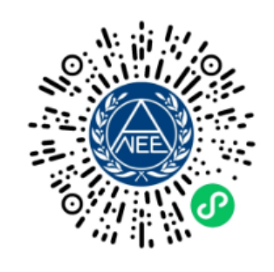
三、使用百度APP扫描下方小程序码或搜索“中国教育考试网”小程序进行查询。
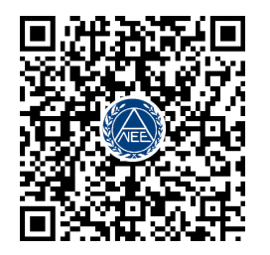
考生如对考试成绩有疑问，可在成绩公布后1个月内向全国大学英语四、六级考试委员会办公室提出复查申请，逾期不予受理。具体操作可登录中国教育考试网（http://cet.neea.edu.cn/html1/folder/19081/5179-1.htm）查询。
自2021年上半年考试起，教育部教育考试院提供电子成绩报告单（小语种科目为证书），考生可于9月1日9时起，登录中国教育考试网（www.neea.edu.cn），免费查询下载本次考试的电子成绩报告单（证书），电子成绩报告单（证书）与纸质成绩报告单（证书）同等效力。

